Тестовый отчёт формируемый из статичной картинки
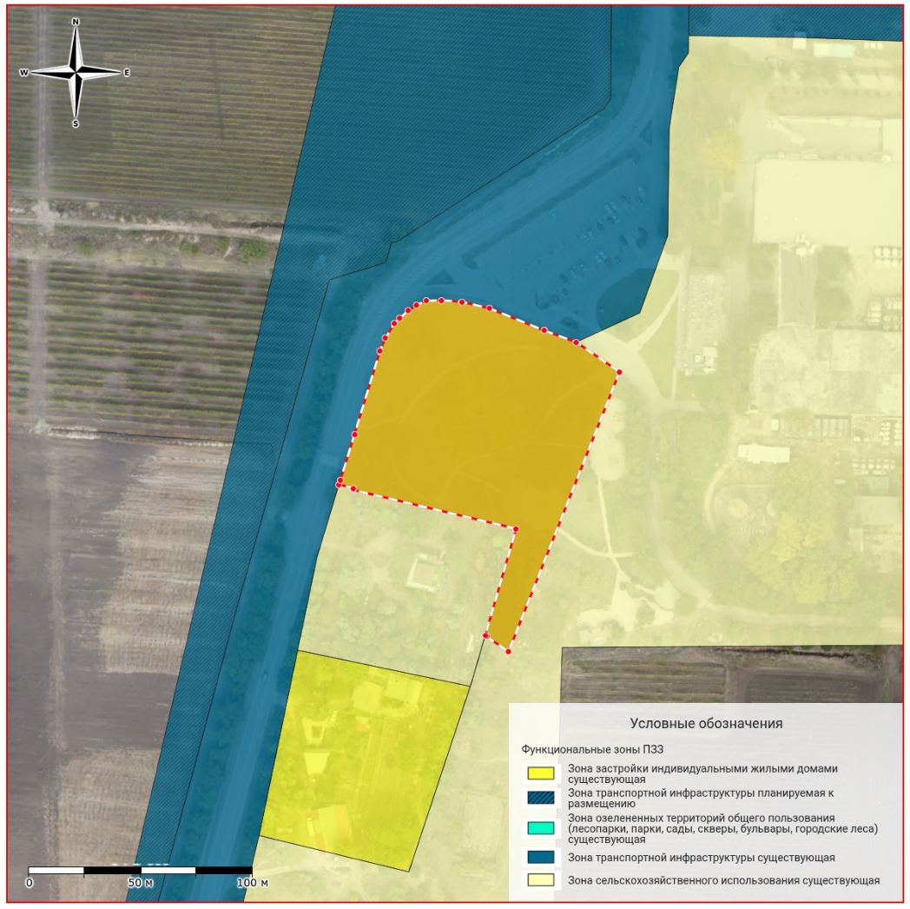
——————————————————————————————————————————
test title | test value

Ведомость координат
Система координат: test crs
Площадь: 123.45
№ | X | Y
1 | 1 | 2
2 | 3 | 4

